Тема №4. Хронический панкреатит
Вопросы:
- Классификация степени тяжести ХП по данным КТ и УЗИ
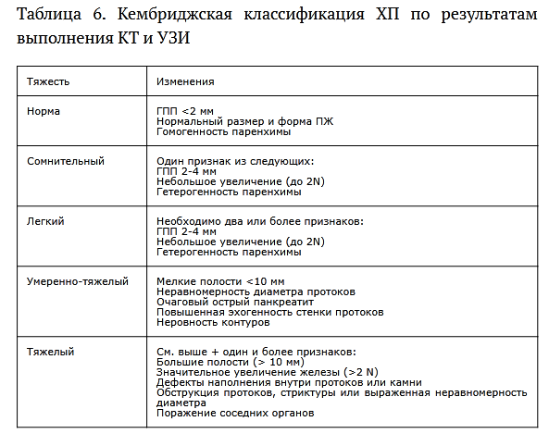
- Классификация данных ЭРПГ при ХП
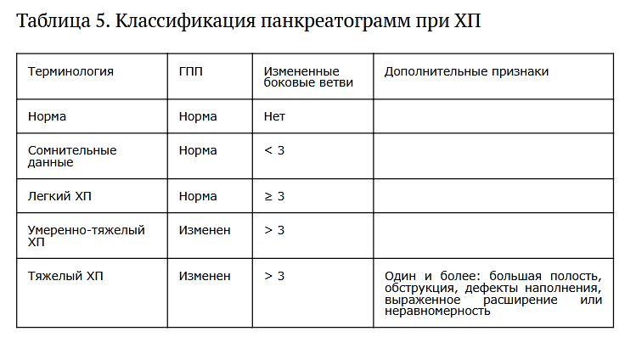
- Критерии диагностики Rosemont по ЭУЗИ. Описать методику проведения ЭндоУЗи показание и противопоказание.
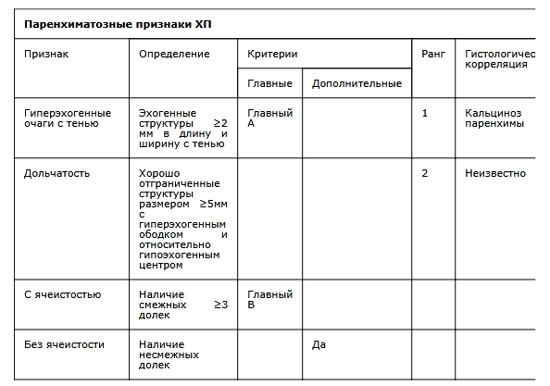
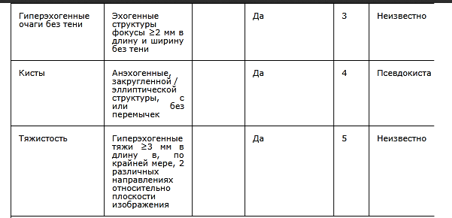
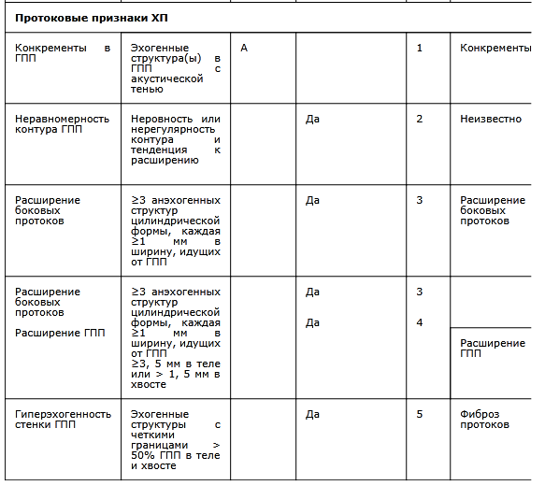

- Тактика обследования и лечения больного хроническим панкреатитом с доминирующей абдоминальной болью
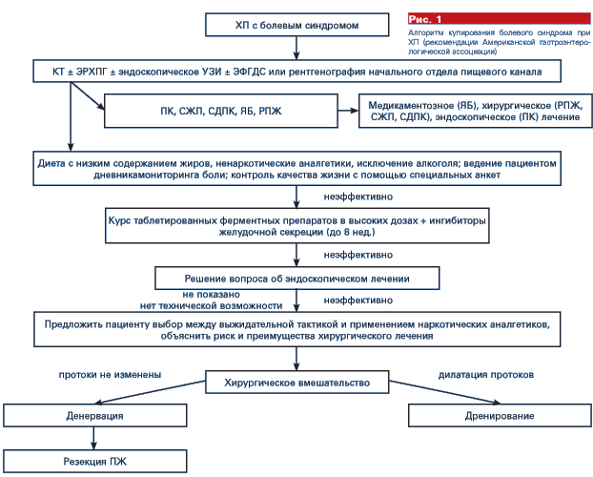

Клинический случай.
Вопросы:
- Поставьте диагноз
Вероятен рак хвоста и тела поджелудочной железы.
Сопутствующий:
хронический панкреатит I стадии, умеренной сте-
пени тяжести, M – ANNHEIM В (10 баллов).
Панкреонекроз от июля 2016 г. Панкреатическая ги-
пертензия. Постнекротические кисты поджелудочной
железы, осложненные разрывом постнекротической
кисты в свободную брюшную полость от ноября 2016 г.
Холецистостомия от 11.11.2016. Реканализованный
тромбоз воротной вены. Варикозное расширение вен
пищевода 1-й степени.
- Обследование
РАК,БАК, онкомаркеры CEA , CA19-9. УЗИ ОБП, КТ ОБП, эндоскопическая ультрасонография (ЭУС) с контрастировани-
ем и тонкоигольной пункционной биопсией новообразования поджелудочной железы.
- Лечение
Холецистостомия, дренирование желчного пузыря, инфузионная, антибактериальная, противовоспалительная, антисекреторная, антикоагулянтная и полиферментная терапия

